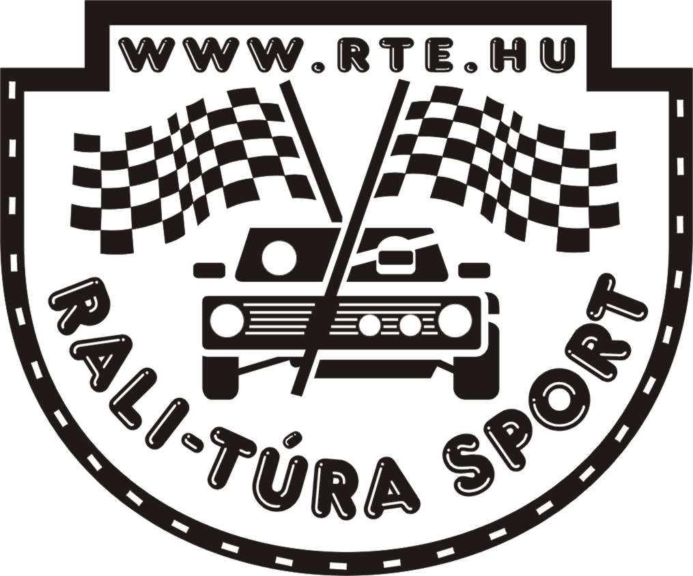
RALI-TÚRA BAJNOKSÁG
2011 Versenynaptár
Ideiglenes !

Időpont helyszín verseny megnevezése rendező Típus

Április 02-03 Eger Eger Rallye 2011 Laroco MSC. Aszfalt / norm. / k.s.

Május 14-15 Ózd VIII. Suzuki Kaiser Rali HBRK Autósport Egyesület Aszfalt / norm.

Június 04-05 Bükfürdő Prince Bükfürdő Rallye Marco Racing Team Murva / kiemelt / k.s.

Július 09-10 Veszprém Veszprém Rallye Laroco MSC. Murva / norm. / k.s.

Július 30-31 Szendrő VI. Roland Autó Szendrő Rali Brad SE. Aszfalt / norm.

Augusztus 27-28 Vác II. Vác Rally Speed Rally Team SE. Aszfalt / norm.

Szeptember 24-25 Esztergom XI. Esztergom Rallye Brad SE. Aszfalt / norm.

Október 15-16 * Tatabánya II. Tatabánya Rallye Gáz 2000 Kft. Aszfalt / norm.

- A „*” jelölésnél az időpont 1héttel változhat. k.s. = Rali 1 és RTE közös verseny

RTE: RALI - TÚRA EGYESÜLET:- 5401 MEZŐTÚR PF:-68
-20/916-14-06, www.rte.hu, A RTE a változtatás jogát fenn tartja. duen.hu

